2019年12月22日（日）
川崎支部主催第4回講演会（2019.12.21）（和多田教授）（ご報告）
「日常生活動作を支援する機器の開発」～インクルーシブ（包括的）な社会を 目指して～
川崎支部 支部長 山岸一雄

現在目指している「インクルーシブ社会」は、「誰でも分け隔てなく、健常者やそうでない人（高齢者や障がい者）の区別なく、現在生活している人々が、普通に移動したいときに移動できる、使いたいときに使うことができる環境」（国際生活機能分類（ICF分類）に準拠）としています。居住地から自力で外出出来ることが、ポイントです。
高齢者を含む移動弱者が将来に渡って健康で自立的な生活を営むためには、気兼ねなく利用できる手軽なモビリティの普及が必要です。福祉機器（移乗支援、屋内歩行車、装着型歩行アシスト等）使用の日常生活圏域は1km（註①）としています。車椅子は6km/hr以内ならば歩行者扱いですが、電動車いすは道路交通法施工規則第1条の4項第1項により、長さ120cm､幅70cm、高さ１２０cm、最高時速6km/hr以下の基準や国の型式認定制度が有ります。
インクルーシブな社会を目指すには、筋力訓練、歩行訓練を中心としたリハビリ機器の開発により、起立、着座動作の支援、歩行動作を支援するリハビリ機器の普及が必要です。
問題点は、福祉機器を使用する際に、外部での段差（註②）、電柱が通行路を塞いだり荒れた路面、傾斜地等のインフラ整備が早急に必要です。段差部を超えるには、保育園児を乗せている大型乳母車の様に前輪大型車輪、後輪が小型のフリー車輪の車椅子の開発・普及も一案です。
そして、身障者を受け入れる社会を目指しましょう。
（註） ①「高齢人口」は６５歳以上人口。1km 圏域は厚生労働省の「地域包括ケアシステム」の日常生活圏域を想定して設定。
②バリヤーフリーにおける段差の当面の目安値は、コンクリート軌道は3cm、バラスト軌道は3cmを参考に、できるだけ平面にとしている。一般的構造の基準は、歩道に設ける縁石の車道等に対する高さは、歩行者の安全な通行を確保するため 15cm 以上としている。
＊東京都市大学は「世界を変えるための17の目標」SUSTAINABLE DEVELOPMENT
GOALs（エス・ディ－・ジーズ） に参加しています。（今回は 3「すべての人に健康と福祉を」） SDGsは2015年9月の国連サミットで採択されたもので、国連加盟193か国が2016年から2030年の15年間で達成するために掲げた目標です。17の大きな目標と、それらを達成するための具体的な169のターゲットで構成されています。
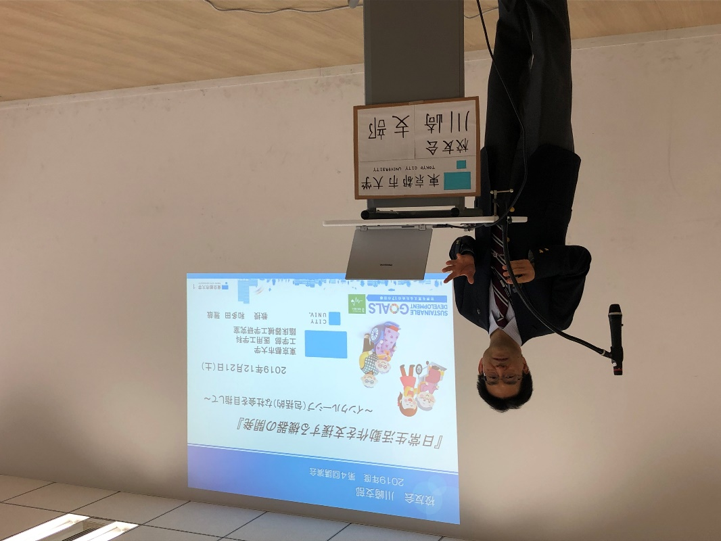
（判り易く説明をする和多田教授）
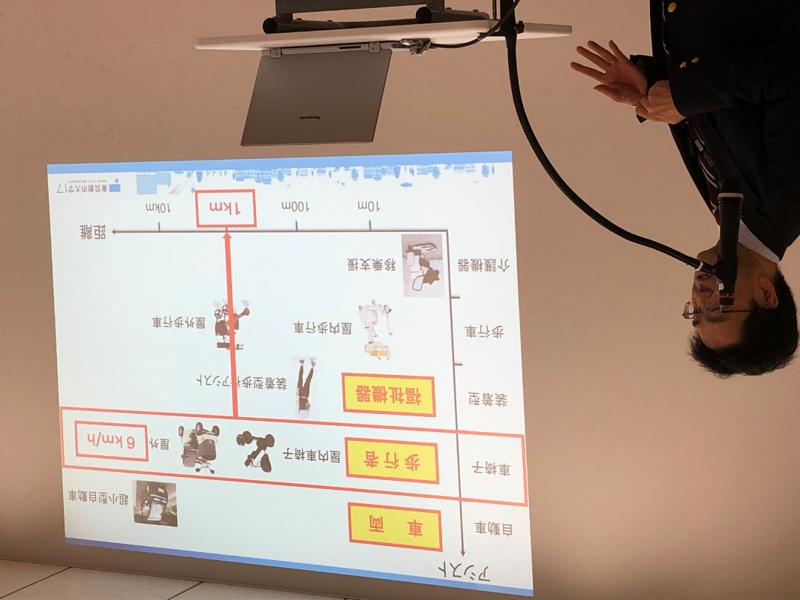
（福祉機器・歩行者・車両の説明）

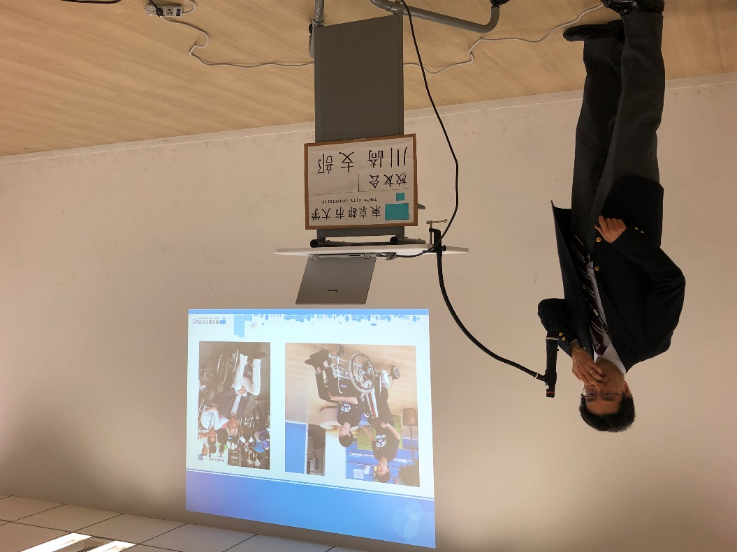
（歩行支援機器でのデモンストレーションの写真－三木学長は右の写真）
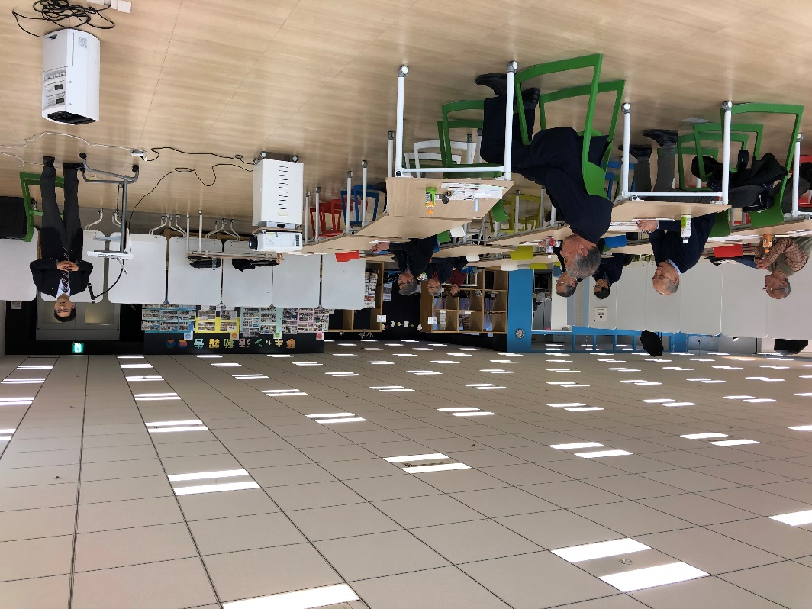
（講演会の全景）
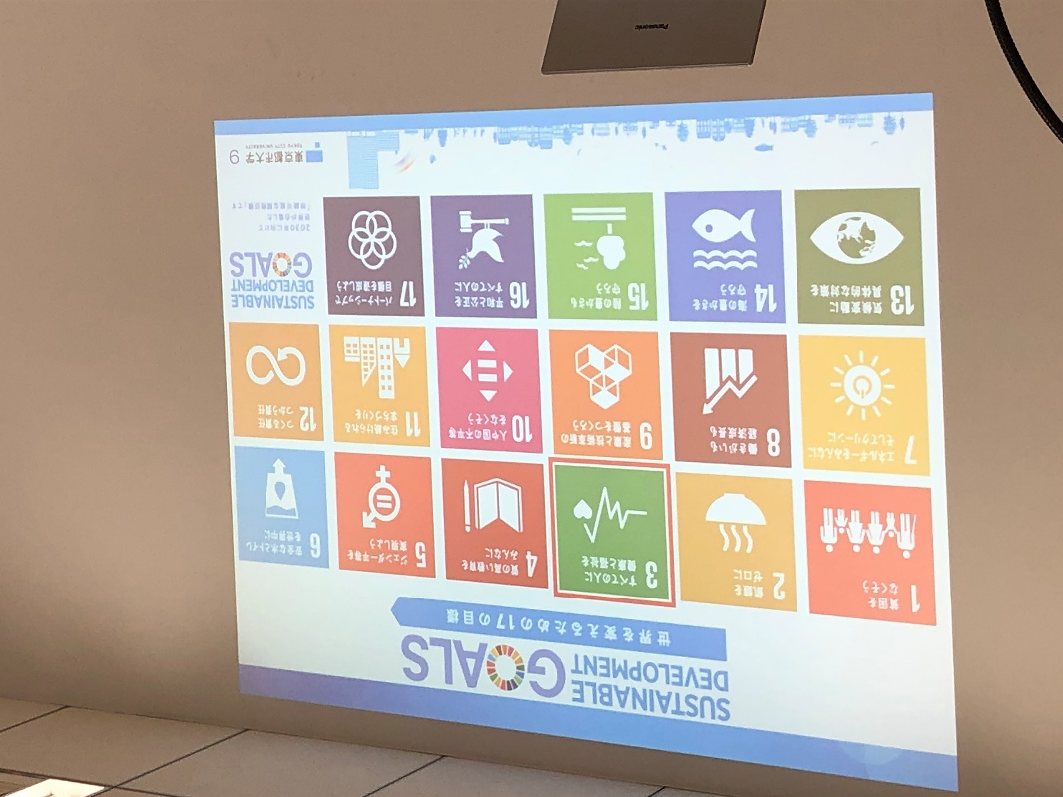
（SDGｓの17の大きな目標）

ご意見・質問は川崎支部長 山岸迄（k_yamagishi@6kou.co.jp）、お願いします。

